Laadkosten elektrische auto in Italië tot 47% hoger dan in Spanje
Amsterdam, 22 juli 2026 – Elektrische-autorijders die deze zomer hun auto opladen in Italië, betalen bijna de helft meer voor snelladen dan in Spanje. Dat blijkt uit een analyse door vergelijkingssite Overstappen.nl op basis van recent laadonderzoek van de ANWB in negen populaire Europese vakantielanden. Voor automobilisten die deze zomer de grens over rijden, kan het verschil in laadkosten aardig oplopen. Spanje is met een gemiddeld snellaadtarief van € 0,60 per kWh het voordeligst; Italië is met € 0,88 per kWh het duurst.

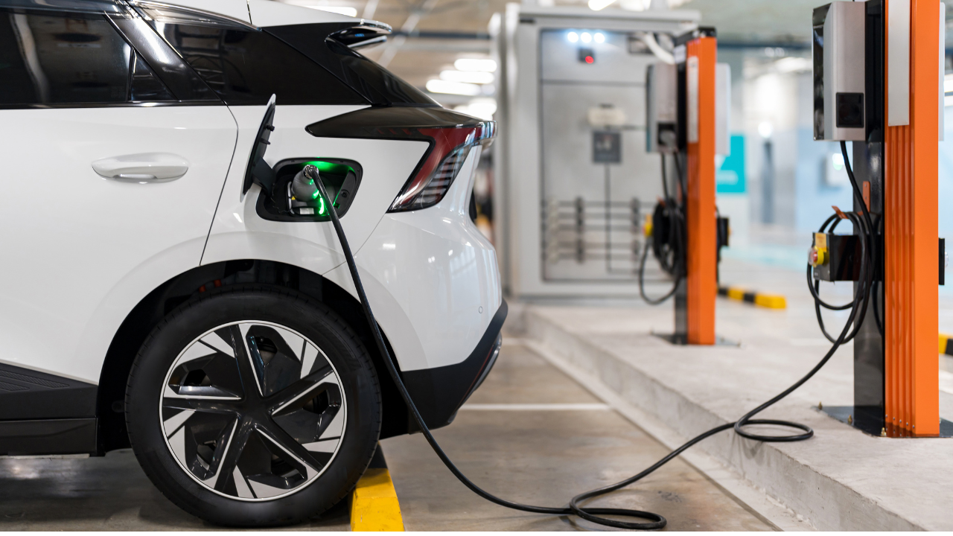

Elektrisch snelladen het voordeligst in Spanje en het duurst in Italië
Voor de berekening is uitgegaan van een gemiddeld verbruik van 20 kWh per 100 kilometer, de norm die de ANWB hanteert voor elektrische auto's. Bij een rit van 50 kilometer is 10 kWh aan stroom nodig. In Spanje kost dat gemiddeld € 6,00 bij de snellader; in Italië loopt het op tot € 8,80. Zwitserland zit daar met €8,70 dicht bij. Frankrijk is met € 0,61 per kWh (€ 6,10 voor 50 km) eveneens erg voordelig. Landen als België (€ 7,60), Nederland (€ 7,90), Duitsland (€ 8,-) en Oostenrijk (€ 8,20) zitten daartussenin. Wie op vakantie gaat en onderweg regelmatig moet laden, merkt dit verschil zeker in de portemonnee.
Het grote verschil tussen Spanje en Italië heeft volgens auto-expert Jean-Paul Würsten te maken met de stroomopwekking: “Spanje profiteert van een overvloed aan goedkope zonne- en windenergie, terwijl Italië erg afhankelijk is van duurder geïmporteerd aardgas en hoge tarieven rekent voor de aanleg van snelladers.”
Gewoon laden (AC) het duurste in Oostenrijk
Naast de snellaadtarieven lopen ook de tarieven bij normale laadpalen (AC) per land enorm uiteen. Uit het onderzoek blijkt dat Oostenrijk het duurste land is voor gewoon laden, met een gemiddelde prijs van € 1,04 per kWh (€ 10,40 voor 50 km). Ook in Duitsland (€ 0,87 per kWh) en Italië (€ 0,85 per kWh) liggen de tarieven bij gewone laadpalen relatief hoog. Nederland (€ 0,50 per kWh) en Spanje (€ 0,51 per kWh) zijn bij gewoon laden juist de voordeligste landen.
Bekijk onderaan het persbericht de laadprijzen per land.
Regels voor elektrische auto’s verschillen per land
Naast de laadkosten verschillen ook de regels voor elektrische auto's per vakantieland. In Duitsland en Oostenrijk geldt bijvoorbeeld bij sommige laadpalen een blokkeertarief. Dat is een extra bedrag dat autobezitters betalen als een auto na het opladen onnodig aangesloten blijft.
Frankrijk biedt langs tolwegen een wettelijke stekkergarantie, waardoor bestuurders van oudere elektrische auto's met een ChaDeMo- of AC43-aansluiting bij een defecte laadpaal recht hebben op hulp. In Parijs kunnen automobilisten die hun kenteken vooraf online registreren op sommige locaties bovendien tot zes uur gratis parkeren.
In Italië is het laadnetwerk goed ontwikkeld in het noorden en Toscane, maar zijn laadpunten ten zuiden van Napels schaarser. Als bestuurders vooraf een lokale laadapp downloadt, kunnen zij hoge roamingkosten bij laadpalen voorkomen.
Hoge laadkosten besparen
Wie deze zomer met een elektrische auto op vakantie gaat, kan met een paar gemakkelijke stappen geld besparen, legt Würsten uit. “Download vooraf de laadapps (zoals Enel X Way of Be Charge) van het land van bestemming om onnodige roamingkosten te voorkomen. Check ook de regels rond milieuzones, tolvignetten en parkeren. Deze regels verschillen per land. Met een goede voorbereiding maak je geen onnodige kosten.”
Over het onderzoek
De gebruikte cijfers en tarieven in deze analyse zijn ontleend aan het vergelijkend onderzoek naar brandstof- en laadprijzen van de ANWB (juli 2026), uitgevoerd op basis van data uit de ANWB Onderweg-app. De gemiddelde laadkosten per kilometer zijn berekend op basis van een standaardverbruik van 20 kWh per 100 kilometer (10 kWh per 50 kilometer) voor elektrische voertuigen, conform de verbruiks- en rekenmodellen die ANWB hanteert.

About: Overstappen.nl
Overstappen.nl is een online vergelijkingssite die consumenten helpt bij het vinden van de beste deals op het gebied van o.a. energie, verzekeringen en telecom. Wij streven ernaar om consumenten inzicht te geven in hun uitgaven, zodat zij weloverwogen keuzes kunnen maken en geld kunnen besparen. We hebben gebruiksvriendelijke vergelijkingstools ontwikkeld die consumenten de mogelijkheid bieden om snel en gemakkelijk aanbieders te vergelijken en over te stappen naar betere opties.<br />
<br />
Sinds onze oprichting in 2012 hebben we al meer dan een miljoen consumenten geholpen aanzienlijke besparingen te realiseren via onze efficiënte en effectieve vergelijkingsdiensten.

Newsroom
View the full press release including more media in our Newsroom.
View the full press release
View all previous press releases

